Использование пособия «Тактильная книга «Скажи наоборот»
в работе с не говорящими детьми дошкольного возраста.

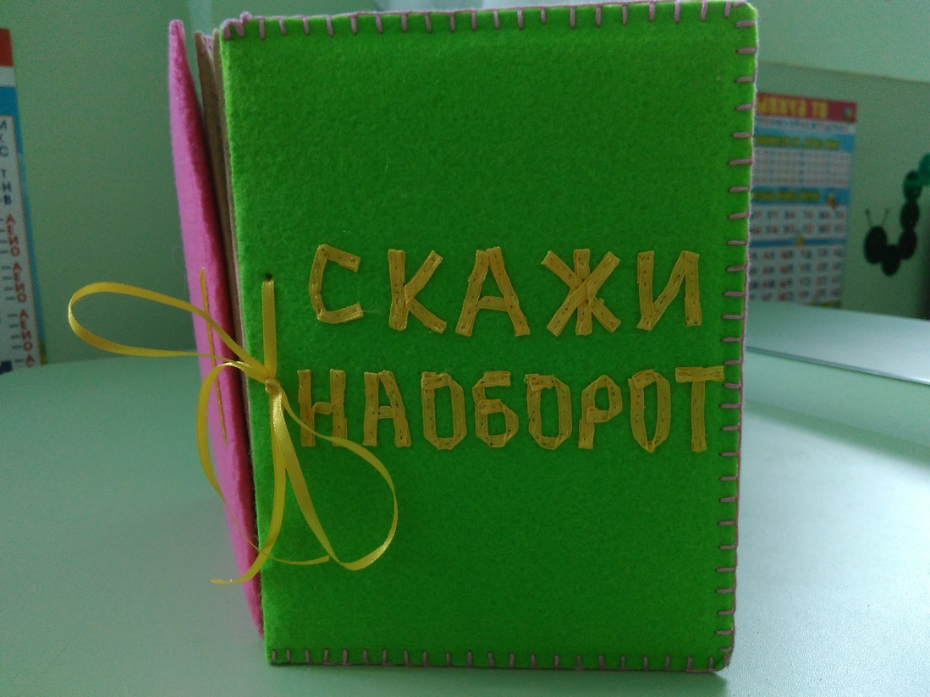

Авторы:
учитель – дефектолог МБДОУ № 41 Мусина Ю.В.
учитель – логопед МБДОУ № 41 Мокина Ю.М.

Хотим представить опыт по использованию многофункционального пособия тактильной книги «Скажи наоборот» в работе с не говорящими детьми. В нашем детском саду таких детей трое. Дети посещают разновозрастную логопедическую и комбинированную группы. Возраст детей от 4,5 до 5,5 лет. В заключениях ПМПК у всех стоит ОНР 1 ур.р.р, моторная алалия.
Книги такого рода вообще предназначены для слепых и слабовидящих детей. Идея изготовления этой книги возникла в процессе работы со слабовидящим ребёнком, который у нас был в прошлом году. И при работе с ним книга нашла своё применение, была полезна ребенку, как на занятиях логопеда, так и на занятиях дефектолога. В процессе работы данная книга оказалась полезна и в работе с детьми с нарушениями речи, и в том числе в работе с не говорящими детьми.
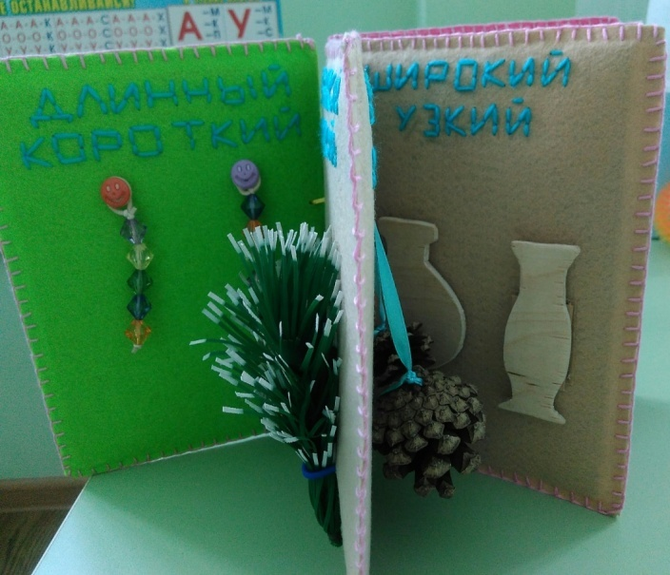
Данная книга – это ручная работа, выполненная в соавторстве узких специалистов: учителя – дефектолога и учителя – логопеда. Книга сделана из фетра, имеет три разворота. При её изготовлении использовались такие материалы как пуговицы, нитки, резинки, бусины, шнурки, тесьма, а так же природные материалы. Все эти материалы способствуют развитию у ребенка мелкой моторики рук.
Тактильная книга «Скажи наоборот» создана с целью освоения антонимов. Она позволяет играть с детьми в игры: большой – маленький, длинный – короткий, знакомит с понятиями шершавый – гладкий, узкий – широкий.
Так как ребёнок не может проговорить эти противоположные по смыслу слова, книга помогает понять их значение. С помощью этой книги ребенок имеет возможность пощупать предметы, противоположные по значению и сравнить их на ощупь.
Дети с интересом занимаются с книгой. Она привлекает яркими цветами, четкими цветными контурами и заставляет использовать совместную работу глаз, рук и речи.
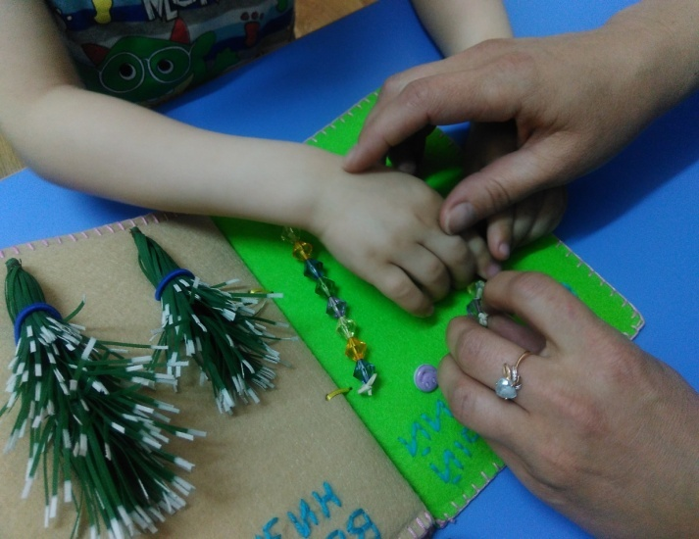
Тактильная книга предназначена для наглядно-практического восприятия не говорящим ребенком предметов окружающего мира. Кроме того, с помощью тактильной книги обогащается словарный запас ребенка.
Также с её помощью ребенок получает знания не только о форме предмета, но и о его фактуре. Многие противоположные явления и понятия также легко можно объяснить с помощью предметов, содержащихся в тактильной книге.
Благодаря использованию данного пособия, у детей наблюдается формирование познавательного интереса к обучению, к окружающему миру. Каждая встреча с ней вызывает у ребенка восторг и радость, что способствует:
- стимуляции речевой активности,
- развитию тактильного восприятия,
- развитию сенсорных способностей,
- развитию высших психических функций и внимания,
- мелкой моторики рук.
Тактильная книга может быть интересна узким специалистам (логопедам, дефектологам, психологам), воспитателям речевых групп.

